**新 书 推 荐**

**中文书名：《避难所》**

**英文书名：THE SANCTUARY**

**作 者：Nikki Allen**

**出 版 社：Pan Macmillan**

**代理公司：Blake Friedmann/ANA/Conor**

**页 数：约251页**

**出版时间：2025年夏**

**代理地区：中国大陆、台湾**

**审读资料：电子稿**

**类 型：惊悚悬疑**

**内容简介：**

五个素不相识的陌生人被选中，参加一次千金难买、费用全包、千载难逢的旅行，前往一位知名网红的私人度假胜地。对此，他们欣然应邀，决定借此机会休养生息、恢复精力，远离一切世俗的喧嚣。

然而，抵达目的地后，他们却发现，这里的主人、魅力十足的网红汉娜（Hannah）竟然不在。在徒步前往瀑布的过程中，发生了可怕的意外，卡莉（Carly）、本（Ben）、斯科特（Scott）、米拉（Mira）和纳亚（Naya）很快意识到，在恬静的雨林风光背后，隐藏着不为人知的黑暗，有人以牙还牙，有人以假打假，不是所有人都能活着离开……

对于露西·克拉克（Lucy Clarke）、凯特·格雷（Kate Gray）和莉安·莫利亚提（Liane Moriarty）的书迷来说，《避难所》是一部扣人心弦、曲折离奇、令人爱不释手的作品，是《九个完美陌生人》（Nine Perfect Strangers）与《白莲花度假村》（The White Lotus）的结合。

**作者简介：**

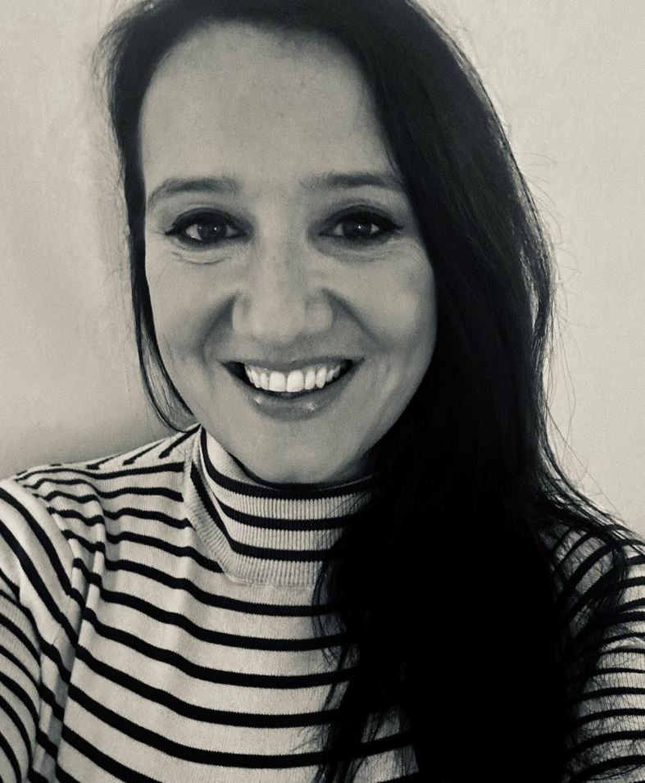**尼基·艾伦（Nikki Allen）**曾是一名记者兼广告文案，以及一名合格的心理治疗师。她酷爱阅读，在了解了真实发生于哥斯达黎加热带雨林的人口失踪案后，她萌生了创作《避难所》的念头。

尼基出生于荷兰，早年在英格兰乌斯特郡（Worcestershire）的一个村庄里度过，是当地唯一的犹太儿童。她现与家人一同居住在伦敦北部。

**感谢您的阅读！**

**请将反馈信息发至：版权负责人**

**Email**：[**Rights@nurnberg.com.cn**](mailto:Rights@nurnberg.com.cn)

安德鲁·纳伯格联合国际有限公司北京代表处

北京市海淀区中关村大街甲59号中国人民大学文化大厦1705室, 邮编：100872

电话：010-82504106, 传真：010-82504200

公司网址：[http://www.nurnberg.com.cn](http://www.nurnberg.com.cn/)

书目下载：<http://www.nurnberg.com.cn/booklist_zh/list.aspx>

书讯浏览：<http://www.nurnberg.com.cn/book/book.aspx>

视频推荐：<http://www.nurnberg.com.cn/video/video.aspx>

豆瓣小站：<http://site.douban.com/110577/>

新浪微博：[安德鲁纳伯格公司的微博_微博 (weibo.com)](https://weibo.com/1877653117/profile?topnav=1&wvr=6)

微信订阅号：ANABJ2002

